начинки

Доступы
https://osora.ru/torty_wp/dev1/wp-login.php?loggedout=trueЛогин - adminПароль - o#J9ud82n)l#fsSz(S9JkVm7

1) Скрыть некоторые виды начинок.

Где делаем:
osora

Описание задачи:
1. Скрыть для всех тортов такие виды начинок как: Мурашка и Тирамиссу.
Ссылка на сайт: torty.ru
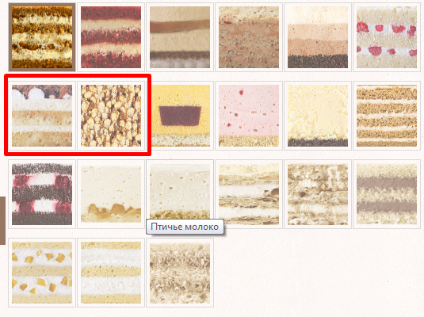

Результат выполнения работы:
При Выборе начинки для торта не ожидаем увидеть в списке такие начинки как Мурашка и Тирамиссу.

2) Внести правки в описание

Где делаем:
osora

Описание задачи:
1. Внести правки в описание начинки " Шоколадный бисквит с кусочками вишни и взбитыми сливками" на "Тонкий бисквит с кусочками вишни и творожным муссом"
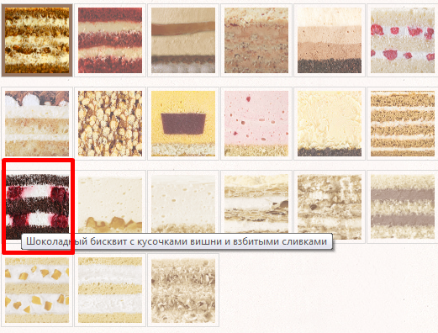
2. Внести правки в описание начинки " Мусс манго-маракуйя" на "Тонкий бисквит и пышный слой мусса из манго с кусочками ананаса".
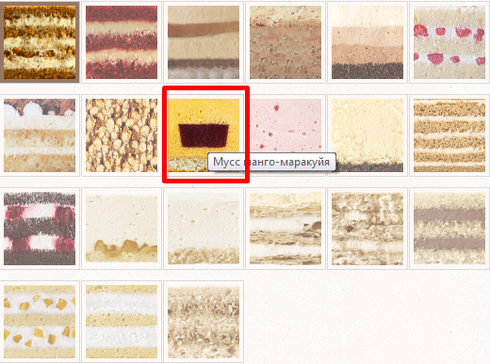

Результат выполнения работы:
1. При наведении на вид начинки "Шоколадный бисквит с кусочками вишни и взбитыми сливками" ожидаем увидеть такое описание: "Тонкий бисквит с кусочками вишни и творожным муссом"
2. При наведении на вид начинки " Мусс манго-маракуйя" ожидаем увидеть такое описание: "Тонкий бисквит и пышный слой мусса из манго с кусочками ананаса".

3) Включить новый вид начинки

Где делаем:
osora

Описание задачи:
Включить в список уже имеющихся видов начинок новый вид начинки - " Шоколадный бисквит , вишневый конфитюр, шоколадный крем".
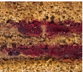

Результат выполнения работы:
В списке видов начинок ожидаем увидеть новый вид начинки - " Шоколадный бисквит , вишневый конфитюр, шоколадный крем".

